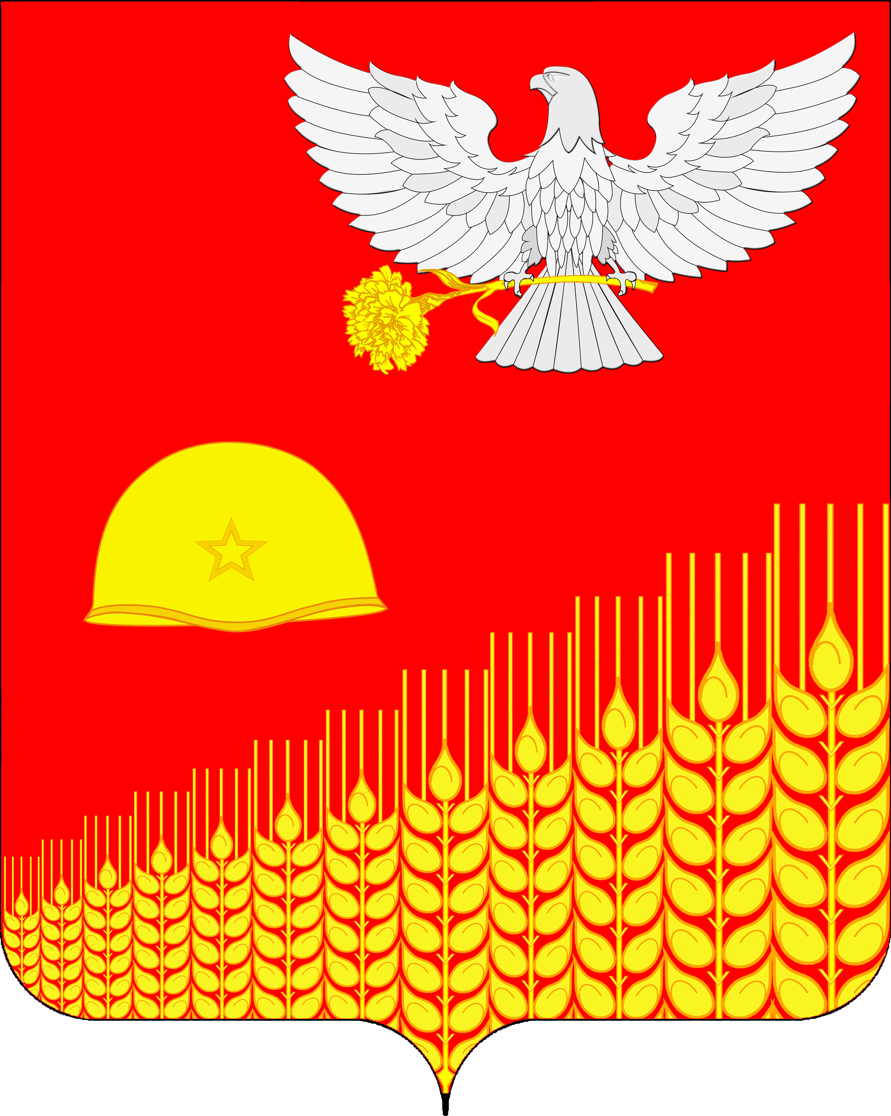
СОВЕТ ГЛЕБОВСКОГО СЕЛЬСКОГО ПОСЕЛЕНИЯ
КУЩЁВСКОГО РАЙОНА

Р Е Ш Е Н И Е

09.02.2024 года № 219
х.Глебовка

О ежегодном отчете главы Глебовского сельского поселения
Кущёвского района о результатах своей деятельности
и деятельности администрации Глебовского сельского поселения
Кущёвский район за 2023 год

Руководствуясь статьей 35 Федерального закона от 06 октября 2003 года № 131-ФЗ «Об общих принципах организации местного самоуправления в Российской Федерации» и статьёй 31 устава Глебовского сельского поселения Кущевского района, заслушав и обсудив отчет главы Глебовского сельского поселения Кущевского района А.В. Дудко о результатах своей деятельности и деятельности администрации Глебовского сельского поселения Кущевского района за 2023 год, Совет Глебовского сельского поселения Кущевского района р е ш и л:
1. Признать работу главы и администрации Глебовского сельского поселения Кущевского района за 2023 год удовлетворительной.
2. Информацию председателя Совета Глебовского сельского поселения Кущевского района о работе Совета Глебовского сельского поселения Кущевского района за 2023 год принять к сведению.
3. Поручить отделу по работе с населением администрации Глебовского сельского поселения Кущевского района обнародовать отчет главы Глебовского сельского поселения Кущевского района о результатах своей деятельности и деятельности администрации Глебовского сельского поселения Кущевского района за 2023 год и информацию о работе Совета Глебовского сельского поселения Кущевского района за 2023 год в местах для обнародования.
4. Решение вступает в силу со дня его обнародования.

Глава Глебовского сельского  поселения Кущевского района | 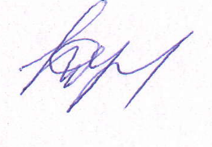 | А.В.Дудко

